**TIRGUS IZPĒTES NOTEIKUMI**

*Info stenda ar 3D maketu izgatavošana un uzstādīšana Grobiņā,*

*norādes zīmju un stabu izgatavošana un uzstādīšana Ventspilī, Saldū un Usmā,*

*teleskopa uzstādīšanas darbi Usmā*

Rīgā, 2025. gada 20. februārī

1. **TIRGUS IZPĒTES VEICĒJS**

|  |  |
| --- | --- |
| Pasūtītājs | Kurzemes plānošanas reģions |
| Juridiskā adrese | Avotu iela 12, Saldus, Saldus novads, LV-3801 |
| Reģistrācijas Nr. | 90002183562 |
| Kontakti | Birojs: Valguma iela 4a, Rīga, LV-1048 |
| Kontaktpersona | Alise Lūse, tālr. 26567874,  e-pasts: [alise.luse@kurzemesregions.lv](mailto:alise.luse@kurzemesregions.lv) |

1. **PAKALPOJUMS**
   1. Iepirkuma priekšmets ir info stenda ar 3D maketu izgatavošana un uzstādīšana Grobiņā, norādes zīmju un stabu izgatavošana un uzstādīšana Ventspilī, Saldū un Usmā un teleskopa uzstādīšanas darbi Usmā saskaņā ar tehnisko specifikāciju projekta Nr.EE-LV00043 īstenošanas laikā (turpmāk – Iepirkuma priekšmets).
   2. Iepirkuma priekšmeta CPV kods: 79822500-7 (Grafiskās projektēšanas pakalpojumi).
   3. Iepirkuma priekšmets ir aprakstīts tirgus izpētes noteikumu (turpmāk – noteikumi) 1.pielikumā „Tehniskā specifikācija”.
   4. Iepirkuma priekšmets tiek finansēts no INTERREG Igaunijas – Latvijas programmas 2021.-2027. gadam līdzfinansētā projekta Nr. EE-LV00043 “Pieejamu tūrisma maršrutu attīstība” (,,Access Routes’’).
   5. Pakalpojuma sniegšanas termiņš: atbilstoši noteikumu 1. pielikumā norādītajam.
2. **PIEDĀVĀJUMA IZVĒLES KRITĒRIJS**

Piedāvājuma izvēles kritērijs ir **saimnieciski visizdevīgākais piedāvājums, ņemot vērā zemāko cenu bez PVN**.

1. **PIEDĀVĀJUMA IESNIEGŠANAS NOTEIKUMI**

Piedāvājums iesniedzams līdz **2025. gada 27. februāra pulksten 17.00,** nosūtot aizpildītu pieteikuma formu (2. pielikums) uz e-pastu: [alise.luse@kurzemesregions.lv](mailto:alise.luse@kurzemesregions.lv).

**5. PIEDĀVĀJUMA IZVĒRTĒŠANA, LĒMUMA PIEŅEMŠANA UN IEPIRKUMA LĪGUMA SLĒGŠANA**

**5.1. Piedāvājuma izvērtēšanas pamatnoteikumi**

* + 1. Pēc piedāvājumu iesniegšanas termiņa beigām notiks piedāvājumu izskatīšana un izvērtēšana.
    2. Tirgus izpētes veicējam, pēc piedāvājumu saņemšanas, ir tiesības veikt sarunas ar pretendentiem par piedāvājumu precizēšanu un/vai uzlabošanu un iepirkuma līguma noteikumiem.
    3. Tirgus izpētes veicējam jebkurā brīdī līdz galīgā lēmuma pieņemšanai par tirgus izpētes rezultātiem ir tiesības uzaicināt citus pretendentus iesniegt piedāvājumus, kā arī uzaicināt viņus uz sarunām.
    4. Tirgus izpētes veicējam ir tiesības sarunas veikt tikai ar tiem pretendentiem, kuru iesniegtie piedāvājumi ir potenciāli visizdevīgākie. Tirgus izpētes veicējs ir tiesīgs uzsākt sarunas arī ar pretendentu, ar kuru iepriekš sarunas netika veiktas.
    5. Tirgus izpētes veicējs lūdz pretendentus, ar kuriem notikušas sarunas, apstiprināt savu gala piedāvājumu, ja uzskata, ka ir iegūts tā vajadzībām atbilstošs piedāvājums.
    6. No iesniegtajiem piedāvājumiem tiks izvēlēts saimnieciski visizdevīgākais piedāvājums. Tirgus izpētes veicējs izvēlas 1. pielikumā aprakstītajiem mērķiem un uzdevumiem atbilstošāko piedāvājumu ar zemāko cenu.
    7. Tirgus izpētes veicējam ir tiesības pārtraukt tirgus izpēti, ja piedāvātā cena pārsniedz tirgus izpētes veicēja budžeta iespējas vai ja nav iespējams saņemt Tirgus izpētes veicējam vajadzībām atbilstošu piedāvājumu.
    8. Tirgus izpētes veicējam ir tiesības noraidīt pretendentu, ja pārbaudot potenciālā uzvarētāja atbilstību Starptautisko un Latvijas Republikas nacionālo sankciju likuma normām, pretendentam piemērotas starptautiskās vai nacionālās sankcijas vai būtiskas finanšu tirgus intereses ietekmējošas ES vai Ziemeļatlantijas līguma organizācijas dalībvalsts (NATO) noteiktās sankcijas, kas ietekmē līguma izpildi
    9. Ja pretendents, kurš ir iesniedzis noteikumu prasībām atbilstošu piedāvājumu, ir atzīts par uzvarētāju tirgus izpētē, nenoslēdz iepirkuma līgumu, Tirgus izpētes veicējam ir tiesības izvēlēties nākamo piedāvājumu ar zemāko cenu.

**5.2. Tirgus izpētes rezultātu paziņošana**

Tirgus izpētes veicējs informē visus pretendentus par tirgus izpētes rezultātiem.

**5.3. Iepirkuma līguma slēgšana**

Pasūtītājs slēdz iepirkuma līgumu ar pretendentu, pamatojoties uz Tehnisko specifikāciju, pretendenta iesniegto piedāvājumu, saskaņā ar šādiem noteikumiem, ja Tirgus izpētes veicējs un pretendents sarunās nav vienojušies par citiem noteikumiem:

* + 1. Piedāvātā pakalpojuma cena bez pievienotās vērtības nodokļa ir nemainīga visā iepirkuma līguma darbības laikā;
    2. Pasūtītājs norēķinās ar izpildītāju 15 dienu laikā no rēķina izrakstīšanas un pieņemšanas – nodošanas akta parakstīšanas dienas;
    3. Pasūtītājam ir tiesības samazināt izpildītājam veicamo maksājumu par pakalpojuma sniegšanu, ja pakalpojums nav bijis nodrošināts atbilstoši Tehniskajai specifikācijai. Pieņemšanas un nodošanas aktā tiek fiksētas atkāpes no Tehniskajā specifikācijā noteiktajām prasībām. Izmaksas tiek aprēķinātas, veicot attiecīgo pakalpojumu sniedzēju cenu aptauju, vai pieaicina nozares lietpratēju, kas var noteikt izmaksu apmēru. Izpildītājs var izteikt iebildumus pret izmaksu apmēru, bet, ja Puses nevar vienoties pasūtītāju noteiktā termiņā par izmaksu apmēru, pasūtītājiem ir tiesības nepieņemt attiecīgos pakalpojumus un neveikt to apmaksu.
    4. Iepirkuma līguma slēgšanas laiks tiks noteikts, pretendentam un Tirgus izpētes veicējam vienojoties.

1. pielikums

**TEHNISKĀ SPECIFIKĀCIJA**

**Projekts: “**Pieejamu tūrisma galamērķu izstrāde” (Pieejami maršruti/Access routes)

**PROJEKTA APRAKSTS**

Projekta mērķis ir cilvēkiem ar invaliditāti pieejamu tūrisma maršrutu izstrāde Latvijā un Igaunijā. Projektam ir 3 darbības virzieni:

* maršrutu izstrāde – dabas taku, kultūras matojuma un citu objektu vides pieejamības apsekojumi, audio ierakstu izveide ar QR kodiem dabas takām un objektiem, pieejamo maršrutu izstrāde, **investīcijas objektu pieejamībā** (5 objekti Kurzemē, 7 objekti Vidzemē un 9 objekti Igaunijā) – inovatīvu tematisko taktilo risinājumu izstrāde un ierīkošana, vides/kultūras interpretācijas risinājumu (piem. sajūtu somu) izstrāde un pielāgošana individuālai lietošanai cilvēkiem ar invaliditāti.
* kapacitātes un izpratnes veicināšana – pieredzes apmaiņas vizītes par vides pieejamības risinājumiem, semināri un tikšanās ar vietējo kopienu aktīvistiem;
* mārketings – pieejamības dienu organizēšana Latvijā un Igaunijā, objektu un maršrutu publicēšana specializētajās tūrisma un pieejamības tīmekļa vietnēs un aplikācijās, vides pieejamības simbola (“Draudzīgs cilvēkiem ar invaliditāti”) izveide un maršruta objektu marķēšana, pieejamo maršrutu ceļveža izveide, digitālās mārketinga kampaņas īstenošana.

Mērķgrupas: Primāri ceļotāji ar redzes, dzirdes un garīga rakstura traucējumiem (investīcijām objektos), kā arī cilvēki ar kustību traucējumiem, vecāki ar bērniem, seniori, grūtnieces, cilvēki ar īslaicīgām traumām, iedzīvotāji un apmeklētāji.

Projekta īstenošanas laiks: 2,5 gadi sākot ar 01.10.2023.

Vairāk par projektu: <https://www.kurzemesregions.lv/projekti/turisms/access-routes/>

**DARBA UZDEVUMS**

1. a) Izgatavot un uzstādīt info stendu ar taktilu 3D maketu Grobiņas arheoloģiskajam kompleksam saskaņā ar maketa un stenda konstrukcijas skicēm (zemāk) un specifikāciju 7.punktā;

b) izgatavot un uzstādīt 6 norādes zīmes ar 3 stabiem Saldū, 1 norādes zīmi ar stabu Usmā un 1 taktilu plāksni (bez staba) Ventspilī saskaņā ar specifikāciju 8.punktā;

c) uzstādīt teleskopu Usmas Elkraga dabas takā saskaņā ar specifikāciju 9.punktā.

1. Objektu uzstādīšanai nav nepieciešama būvniecības ieceres dokumentācijas izstrāde un saskaņošana.
2. Objektu uzstādīšanā jāņem vērā mapeirons.eu sadaļā “Pieejamības ceļvedis” publicētā informācija par vides pieejamības vadlīnijām un labo praksi.
3. Uzstādīšanas procesā vismaz reizi jāveic objektu vides pieejamības testēšana pieejamībai cilvēkiem ar invaliditāti, un īpaši, ar redzes traucējumiem (testēšanu par saviem līdzekļiem nodrošina Pasūtītājs ar tā piesaistīto nevalstisko organizāciju – Invalīdu un viņu draugu apvienību “Apeirons”) un atbilstoši testēšanas rezultātiem jāveic attiecīgās korekcijas, nemainot piedāvājuma cenu.
4. Objektiem jābūt noturīgiem pret iespējamu demolēšanu un laikapstākļu negatīvo iedarbību, nodrošinot vismaz 2 gadu garantijas termiņu.
5. Izpildes termiņš: 30.06.2025. Ja Pasūtītājs līguma darbības laikā nenodrošina teleskopa iegādi uzstādīšanai Usmā, līgums pagarinās par 30 dienām no dienas, kad Pasūtītājs nodrošina teleskopu uzstādīšanai Usmā.
6. Minimālās tehniskās prasības info stenda konstrukcijai un uzstādīšanai: krāsota tērauda plakandzelzs rāmja konstrukcija, metināta, izmēri saskaņā ar skicē norādīto, nodrošinot apakšzemes stiprināšanu (betona pamati vai tērauda vertikālo statņu konstrukcijas pagarinājumi). Minimālās tehniskās prasības info stenda maketam – izmēri saskaņā ar skicē norādīto, maketa objekti jāatveido ar reljefa palīdzību, tiem jābūt telpiskiem (3D), ievērojot to izmēru/lieluma proporciju – Pasūtītājs nodroišina skices 3D failu, maketa materiāls – metāls (priekšroka), betons vai kompozīts.
7. Minimālās tehniskās prasības norādes zīmēm ar stabiem un to uzstādīšanai:

Saldū – 6 norādes zīmes (abpusējas) ar gredzenveida stiprinājumu (60 mm), brūns fons (krāsas kods RAL 8017) un dzelteni burti. Forma, noformējums un izmēri atbilstoši norādes zīmes foto zemāk (ar citu tekstu). Zīmes japiestiprina uz 3,5 m gariem metāla ceļa zīmes stabiem (60 mm diametrs) krāsotiem tādā pašā krāsā kā zīmju fons  (krāsas kods RAL 8017). Darbi veicami Cieceres dabas takā Saldū, uzstādot 3 zīmes uz jau esošiem stabiem un 3 – piegādājot un uzstādot jaunus stabus (3 gab.) atbilstoši staba foto zemāk.

Usmā – 1 norādes zīme (vienpusēja, krāsa: green cmyk: 70, 12, 100, 59 vai yellow cmyk: 3, 44, 95, 23 un brown cmyk, izmērs 15 x 80cm) ar stabu (koka brusa ar profilu 10cm x 10cm), izmēri var tikt precizēti, darbi veicami Usmas Elkraga dabas takā.

Ventspilī – 1 vertikāla taktilā plāksne ar 4-8 QR kodiem (putnu balsis) un braila rakstu (~ 1 teikums), orientējošie izmēri plāksnei 13cm x 60cm (izmēri var tikt precizēti), darbi veicami Būšnieku ezera dabas takā, uzstādot plāksni uz jau esoša staba (brusa ar profilu 14cm x 14cm).

1. Teleskopa uzstādīšanai veicami šādi darbi – uzstādāmo teleskopu nodrošina Pasūtītājs, darbi veicami Usmas Elkraga dabas takā, nodrošinot teleskopa pamatnes stiprināšanu (betona pamati vai tērauda vertikālo statņu konstrukcijas pagarinājumi) un pakāpiena uzstādīsanu, lai nodrošinātu binokļa sasniedzamību arī bērniem.

*Maketa skice Grobiņā*

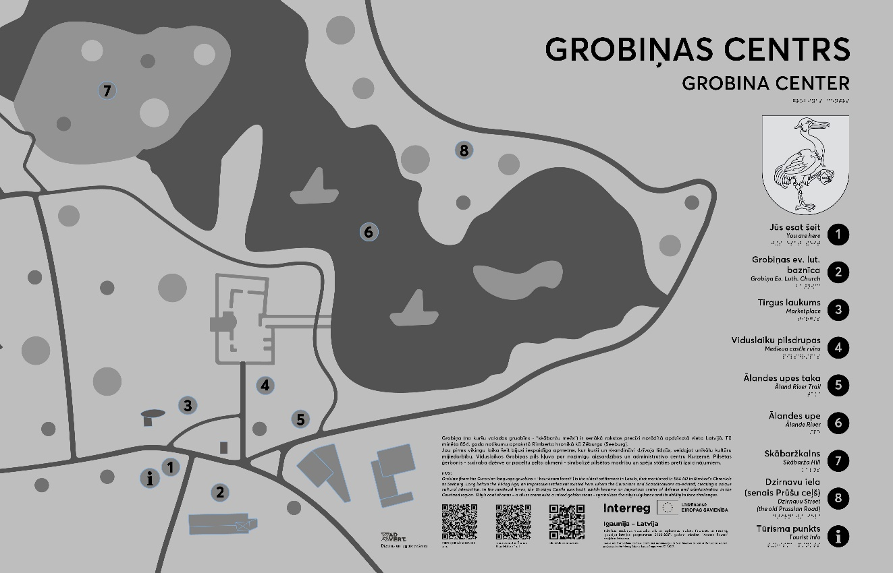

*Stenda konstrukcija Grobiņā*

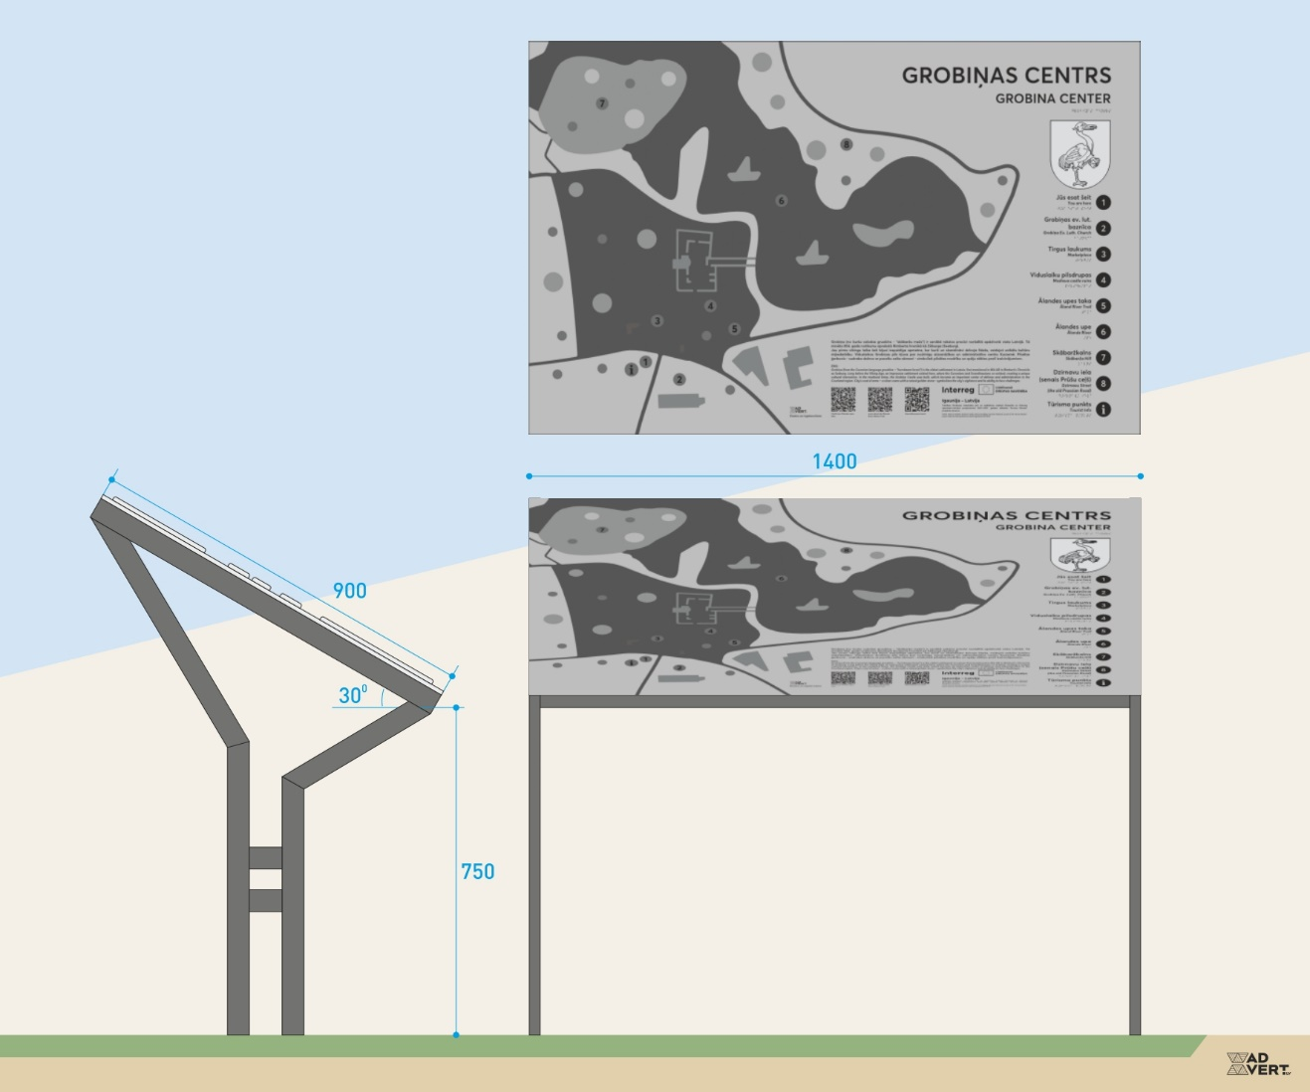

*Iespējamais paraugs maketa izveidei Grobiņā*

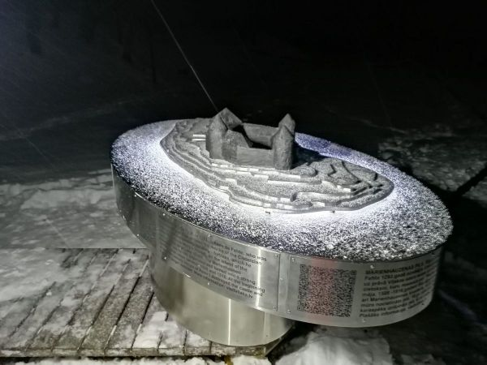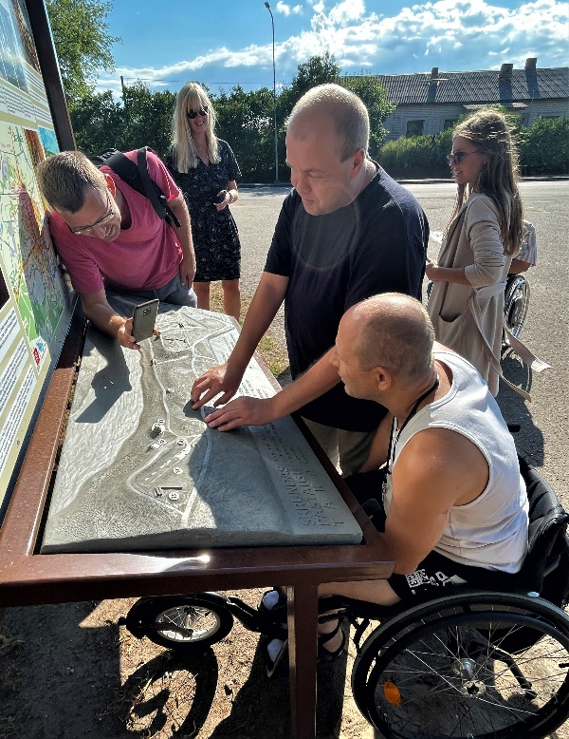

*Paraugs norādes zīmēm Saldū*

**

*Paraugs norādes zīmju stabiem Saldū*

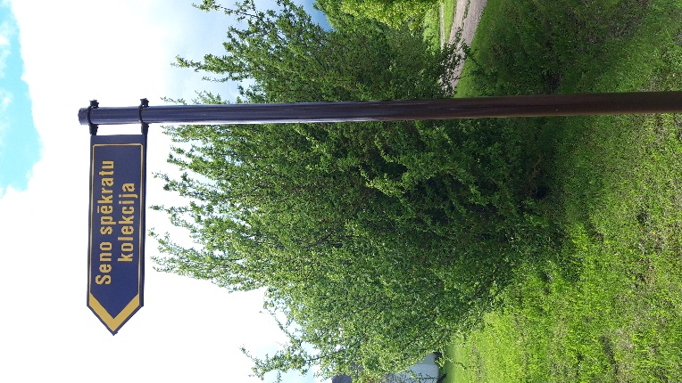

*Paraugi norādes zīmei Usmā*

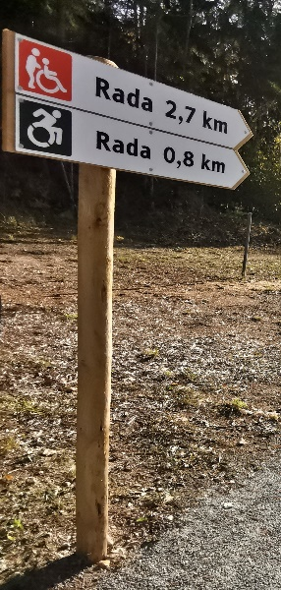 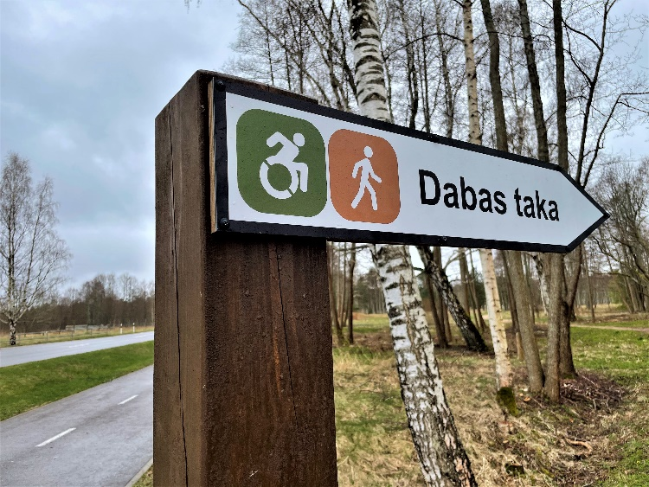

*Iespējamais paraugs taktilās plāksnes izveidei Ventspilī*

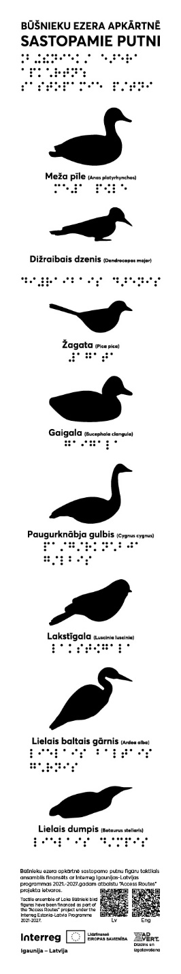

1. pielikums

**PIETEIKUMS**

*Info stenda ar 3D maketu izgatavošana un uzstādīšana Grobiņā,*

*norādes zīmju un stabu izgatavošana un uzstādīšana Ventspilī, Saldū un Usmā,*

*teleskopa uzstādīšanas darbi Usmā*

Pretendents: [1]

|  |  |
| --- | --- |
| Nosaukums/Vārds, uzvārds[2]: |  |
| Reģistrācijas numurs/ personas kods[3]: |  |
| Juridiskā adrese/ deklarētā dzīvesvietas adrese[4]: |  |
| Telefona numurs: |  |
| E-pasts[5]: |  |

|  |  |
| --- | --- |
| Kontaktpersona : |  |
| Telefona numurs: |  |

Pretendents apliecina, ka nav tādu apstākļu, kuri liegtu iesniegt piedāvājumu un pildīt Tehniskajā specifikācijā norādītās prasības.

Pretendents apņemas sniegt pakalpojumus saskaņā ar Tehnisko specifikāciju.

Iesniedzot pieteikumu, pretendents piekrīt, ka Tirgus izpētes veicējs komunikācijai ar pretendentu izmantos šajā pieteikumā norādīto elektroniskā pasta adresi un telefona numuru.

Pretendents apliecina, ka tam ir nepieciešamie speciālisti un resursi, lai kvalitatīvi veiktu darba uzdevumu.

**Pretendenta piedāvātā risinājuma apraksts**:

|  |
| --- |
|  |

**Pretendents var piedāvāt vairākus variantus/risinājumus, attiecīgi norādot varianta/risinājuma cenu.**

**Cena:**

|  |  |  |
| --- | --- | --- |
| **Pozīcija** | **Cena bez PVN, EUR** | **Cena ar PVN, EUR** |
| *Info stenda ar 3D maketu izgatavošana un uzstādīšana Grobiņā* |  |  |
| *Norādes zīmju un stabu izgatavošana un uzstādīšana Ventspilī, Saldū un Usmā* |  |  |
| *Teleskopa uzstādīšanas darbi Usmā* |  |  |

**Pretendenta pārstāvis:**

|  |  |
| --- | --- |
| Vārds, Uzvārds |  |
| Ieņemamais amats |  |
| Vieta, datums |  |

1. Personu apvienība prasīto informāciju (nosaukumu, reģistrācijas Nr. utt.) aizpilda par katru personu apvienības dalībnieku, kopējot un aizpildot norādīto tabulu.
2. Ja pretendents ir fiziska persona vai pašnodarbināta persona
3. Ja pretendents ir fiziska persona. Ja pretendents ir pašnodarbināta persona, norāda pašnodarbinātas personas reģistrācijas numuru.
4. Ja pretendents ir fiziska persona vai pašnodarbināta persona
5. E-pasts saziņai ar Tirgus izpētes veicēju.